

BUAA_iLib图书馆管理系统
测试计划书



北京航空航天大学
2016-12
版本变更历史
版本 | 提交日期 | 主要编制人 | 审核人 | 版本说明
V1.0 | 2016.12.21 | 何旭文 | 王嘉凯 | 软件测试计划书初版
V1.1 | 2016.12.25 | 何旭文 | 王嘉凯 | 自评修改版
V1.2 | 2016.12.28 | 何旭文 | 王嘉凯 | 互评修改版

目 录
1引言 1
1.1编写目的 1
1.2背景 1
1.3定义 1
1.4参考资料 1
2计划 2
2.1软件说明 2
2.2测试内容 3
2.3测试1（模块测试） 4
2.3.1进度安排 4
2.3.2条件 4
2.3.3测试资料 5
2.3.4测试培训 8
2.4测试2（接口正确性测试） 9
2.4.1进度安排 9
2.4.2条件 9
2.4.3测试资料 9
2.4.4测试培训 9
3测试设计说明 10
3.1测试1（模块测试） 10
3.1.1控制 14
3.1.2输入 14
3.1.3输出 16
3.1.4过程 18
3.2测试2（接口正确性测试） 18
3.2.1控制 18
3.2.2输入 18
3.2.3输出 18
4评价准则 19
4.1范围 19
4.2数据整理 19
4.3尺度 19

软件测试计划书

1引言

1.1编写目的
测试计划是在软件测试中最重要的步骤之一，它在软件开发的前期对软件测试做出清晰、完整的计划，不光对整个测试起到关键性的作用，而且对开发人员的开发工作，整个项目的规划，项目经理的审查都有辅助性作用。本测试计划书的读者范围应是开发人员、测试人员与项目经理（相关负责人）。
编写测试计划用来定义测试的范围、测试的方法、所需的资源、进度等，明确需要测试的产品项，需要覆盖的功能特性，需要执行的测试任务，每项任务的负责人，识别相关的风险。测试计划编写好后，领导可以根据测试计划做宏观调控，进行相应的资源配置，测试人员能够了解整个项目测试情况以及项目测试不同阶段所要进行的工作，便于其他人员了解测试人员的工作内容，进行有关配合工作，尤其是系统开发人员，要根据测试计划来安排自己的工作，以便测试人员找到Bug后，开发人员可以及时去掉Bug，很好的安排自己的工作。测试计划可以有效地预防计划的风险，保证计划的顺利进行。

1.2背景
文档标识号：A2016-00-03-00
文档标题：软件测试计划书
项目/产品中文全称：北京航空航天大学图书馆管理系统
项目/产品英文全称：BUAA_iLib System
项目/产品英文简称：BS2.0
项目/产品编码：201610101616
项目/产品版本号：v2.0

1.3定义
无

1.4参考资料
(1) 软件测试计划书
(2) A2016-00-00-01.SDP-软件开发计划书
(3) A2010-00-01-00.SRS-系统需求规格说明书
(4) A2016-00-02-01.SDD-系统设计说明

2计划

2.1软件说明
管理员登录

管理员验证

书目管理

预约管理
用户管理
借阅管理
新
书
入
架
书
籍
查询
书籍修改
用户查询

用户删改
借阅查询
借阅历史
借书还书
借阅统计
预约书籍
预约查询
管理员模块（即服务器端）具备如下功能
1 借阅信息管理：
(1) 还书信息管理
(2) 借书信息管理
(3) 书籍借阅信息统计
2 书籍管理：
(1) 新书入架
(2) 书籍信息查询（书籍分类查询）
(3) 书籍信息修改
3 用户信息管理：
(1) 用户信息查询
(2) 用户信息删改
(3) 用户借阅信息查询
4 预约书籍管理：
(1) 预约记录查询
(2) 预约记录处理
用户登录

用户验证

违约查询

预约书籍
个人信息管理
借阅管理
违约次数
违约历史
用户查询

密码修改
借阅查询
书籍续借
借书
还书
预约书籍
预约查询
用户模块（即客户端）具备如下功能：
1 违约查询：
(1) 违约历史查询
(2) 违约处理办法
2 个人信息管理：
(1) 个人信息查询
(2) 密码修改
(3) 已完成借阅情况查询
3 借阅管理：
(1) 续借已借书籍
(2) 查看当前已借书籍
(3) 网上提前确定还书时间
4 预约书籍：
(1) 预约书籍
(2) 预约书籍记录查询

2.2测试内容
测试主要测试进行两个部分，第一部分主要进行模块功能测试，其目的是测试各功能是否完善。第二部分则进行接口正确性测试，其目的是测试程序是否能正常的运转，各部分的嵌套和关系是否完善。

2.3测试1（模块测试）
测试内容的参与单位为开发团队北京航空航天大学计算机学院软件工程第二十三小组。
被测试的部位为北京航空航天大学图书馆管理系统的所有功能模块。

2.3.1进度安排
模块名 | 模块测试任务 | 测试时间
登录模块 | 用户登录  管理员登录 | 2016.12.21
书籍信息管理模块 | 新增书籍  查选书籍  修改书籍状态 | 2016.12.21
用户信息管理模块 | 用户查询  用户删改  用户借阅记录 | 2016.12.22
书籍借还查询模块 | 查询书籍借阅历史  查询书籍借还记录  查询书籍借出次数 | 2016.12.22
书籍预约管理模块 | 预约查看  预约历史 | 2016.12.22
用户个人信息模块 | 密码修改  个人信息修改  个人借阅历史查询 | 2016.12.23
用户违约记录模块 | 查询违约记录  查询违约等级 | 2016.12.23
用户借还书籍模块 | 续借书籍  借阅查询  归还书籍 | 2016.12.23
用户预约系统模块 | 提交书籍预约  查询书籍预约 | 2016.12.23

2.3.2条件
系统配置要求：
Ram：4GB
处理器：Intel core i5 及以上
网络：基于TCP/IPde局域网、服务器
系统：64位Windows7以上操作系统
编译器：Eclipse
数据库：MySQL
运行环境：JDK7.0，匹配的Jdbc

2.3.3测试资料
硬件要求：
Ram：4GB
处理器：Intel core i5 及以上
网络：基于TCP/IPde局域网、服务器
系统：64位Windows7以上操作系统
编译器：Eclipse
数据库：MySQL
运行环境：JDK7.0，匹配的Jdbc
数据库内容要求：
包含全校学生与职工的学号或职工号的数据库
文档要求：
《需求规格说明书》
《系统设计说明书》

图1：程序基本流图:
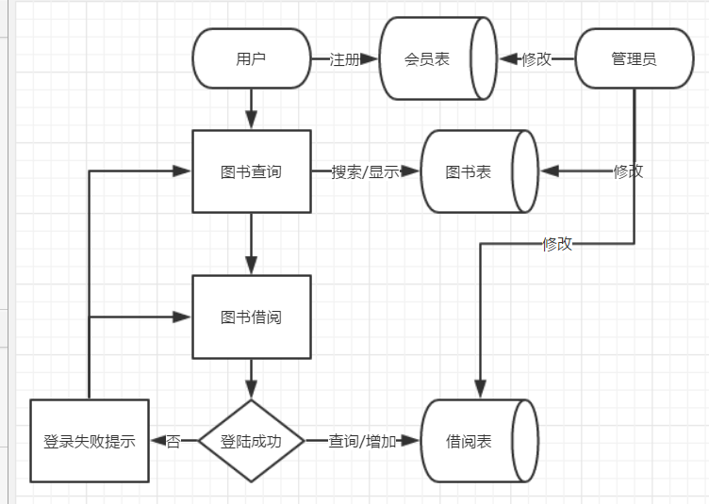

图2：E/R图:
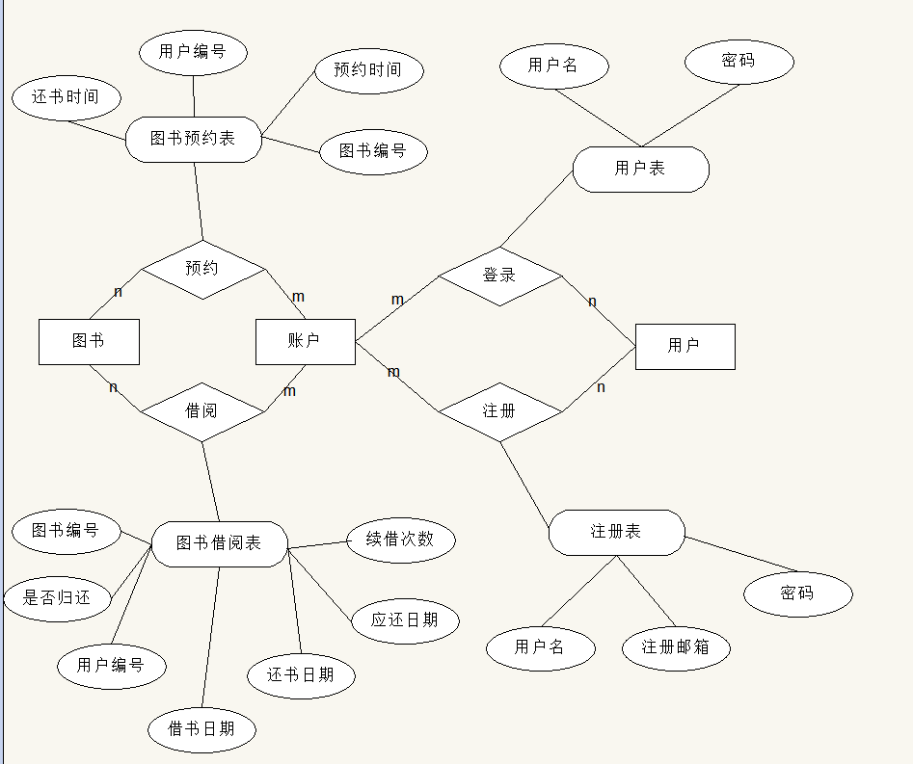
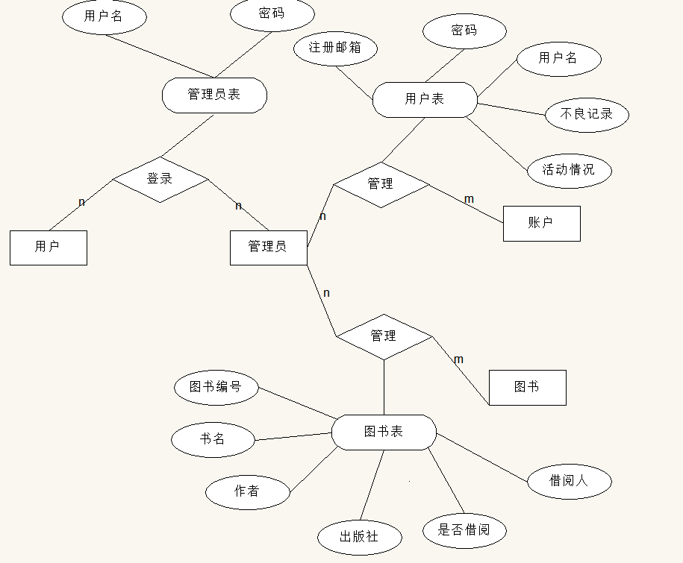

表1：管理员表:
属性名 | 数据类型 | 允许空 | 码或索引 | 约束条件 | 字段含义
ano | varchar(10) | NO | 码 | 由数字组成 | 管理员帐号
aname | varchar(20) | NO |  |  | 管理员姓名
apassword | varchar(15) | NO |  |  | 管理员密码
aEmail | varchar(20) | NO |  |  | 管理员邮箱
表2：用户表
属性名 | 数据类型 |  | 允许空 |  | 码或索引 |  | 约束条件 |  | 字段含义
username | varchar(20) |  | NO |  |  |  |  |  | 用户名
id | varchar(8) |  | NO |  | 主码 |  | 由数字组成 |  | 学号职工号
name | varchar(20) |  | NO |  |  |  |  |  | 用户姓名
password | varchar(15) |  | NO |  |  |  |  |  | 密码
Email | varchar(20) |  | NO |  |  |  |  |  | 邮箱
num | int(1) |  | NO |  |  |  | 大于等于0 |  | 违约次数
表3：书籍信息表
属性名 |  | 数据类型 |  | 允许空 |  | 码或索引 |  | 约束条件 |  | 字段含义
bname |  | varchar(20) |  | NO |  | 索引 |  |  |  | 书名
bookid |  | varchar(20) |  | NO |  |  |  |  |  | 书编号
author |  | varchar(20) |  | NO |  | 索引 |  |  |  | 作者
btranslator |  | varchar(20) |  | NO |  | 索引 |  |  |  | 发行商
kind |  | varchar(20) |  | NO |  |  |  |  |  | 书种类
booklocation |  | varchar(20) |  | NO |  |  |  |  |  | 书位置
bookstate |  | int |  | NO |  |  |  |  |  | 书状态

表4：借还书籍表
属性名 | 数据类型 | 允许空 | 码或索引 | 约束条件 | 字段含义
bookid | varchar(20) | NO | 外码/索引 | 数字组成 | 书编号
userid | varchar(8) | NO | 外码/索引 | 数字组成 | 学号职工号
bino | varchar(20) | NO | 主码/索引 | 数字组成 | 借书单编号
borrowdate | datetime | NO |  |  | 借书日期
returndate | datetime | NO |  |  | 应还书日期
renewtime | datetime | NO |  |  | 还书日期
bnum | int(1) | NO |  |  | 续借次数

表5：预约书籍表
属性名 | 数据类型 | 允许空 | 码或索引 | 约束条件 | 字段含义
bid | varchar(20) | NO | 主码/索引 | 数字组成 | 预约单编号
bookid | varchar(20) | NO | 外码/索引 | 数字组成 | 书编号
userid | varchar(8) | NO | 外码/索引 | 数字组成 | 学号职工号
bookdate | datetime | NO |  |  | 预约日期

2.3.4测试培训
培训资料：《需求规格说明书》、《系统设计说明书》
培训内容：系统的使用方法。
受训人员：本系统的所有测试人员。
培训人员：本系统的所有开发人员。

2.4测试2（接口正确性测试）
测试内容的参与单位为开发团队北京航空航天大学计算机学院软件工程第二十三小组。
被测试的部位为北京航空航天大学图书馆管理系统的所有功能模块的接口衔接是否正确。

2.4.1进度安排
接口名 | 测试内容 | 测试时间
用户界面 | 无 | 2016.12.24
外部接口 | 读卡器识别 | 2016.12.24
内部接口 | 无（各模块独立运行，模块之间没有沟通） | 2016.12.24

2.4.2条件
系统配置要求：
Ram：4GB
处理器：Intel core i5 及以上
网络：基于TCP/IPde局域网、服务器
系统：64位Windows7以上操作系统
编译器：Eclipse
数据库：MySQL
运行环境：JDK7.0，匹配的Jdbc

外部设备要求：
校园卡读卡器一台

2.4.3测试资料
硬件要求：
Ram：4GB
处理器：Intel core i5 及以上
网络：基于TCP/IPde局域网、服务器
系统：64位Windows7以上操作系统
编译器：Eclipse
数据库：MySQL
运行环境：JDK7.0，匹配的Jdbc
外部设备要求：
校园卡读卡器一台
文档要求：
《系统设计说明书》

2.4.4测试培训
本项测试无需培训。

3测试设计说明

3.1测试1（模块测试）
模块1：登录模块
用户登录
权限
用户
管理员
查管理员表
查用户表
验证
用户界面
管理员界面
通
过
通
过
共2条测试线路。

模块2：书籍信息管理模块
管理员
功能
新增书籍
修改书籍
连数据库
显示结果
查书籍
查数据库
结果
查数据库
显示结果
共3条测试线路。

模块3：用户信息管理模块
管理员
功能
查用户记录
修改用户信息
连数据库
显示结果
查用户
查数据库
结果
查数据库
显示结果
共3条测试线路。

模块4：书籍借还查询模块
管理员
功能
查借书还书
查历史记录
连数据库
显示结果
查统计
查数据库
结果
查数据库
显示结果
共3条测试线路。

模块5：书籍预约管理模块
管理员
功能
查预约历史
连数据库
显示结果
查预约
查数据库
结果
共2条测试线路。

模块6：用户个人信息模块
用户
功能
查借书还书
改个人信息
连数据库
显示结果
改密码
连数据库
结果
查数据库
显示结果
共3条测试线路。

模块7：用户违约记录模块
用户
功能
查看违约记录
连数据库
显示结果
查等级
查数据库
结果
共2条测试线路。

模块8：用户借还书籍模块
连数据库
用户
功能
查数据库
查记录
显示结果
续约书籍
结果
还书
查数据库
显示结果
共2条测试线路。

模块9：用户预约系统模块
用户
功能
进行预约
连数据库
显示结果
查预约
查数据库
结果
共2条测试线路。

3.1.1控制
人工输入数据，结果记录在测试报告中。
测试顺序按测试序号执行，中途不可对数据库进行更改。

3.1.2输入
模块1：登录模块
测试序号 | 输入信息
1 | {用户id，密码，用户}（正确用户账户）
2 | {用户id，密码，用户}（不正确用户账户）
3 | {用户id，密码，管理员}（正确管理员账户）
4 | {用户id，密码，管理员}（不正确管理员账户）

模块2：书籍信息管理模块
测试序号 | 输入信息
1 | {新增书籍，书籍信息}（正确书籍信息）
2 | {新增书籍，书籍信息}（不正确书籍信息）
3 | {新增书籍，书籍关键字}（正确书籍关键字）
4 | {新增书籍，书籍关键字}（不正确书籍关键字）
5 | {查选书籍，书籍信息}（正确书籍信息）
6 | {查选书籍，书籍信息}（不正确书籍信息）
7 | {查选书籍，书籍关键字}（正确书籍关键字）
8 | {查选书籍，书籍关键字}（不正确书籍关键字）
9 | {修改书籍状态，书籍信息}（正确书籍信息）
10 | {修改书籍状态，书籍信息}（不正确书籍信息）
11 | {修改书籍状态，书籍关键字}（正确书籍关键字）
12 | {修改书籍状态，书籍关键字}（不正确书籍关键字）

模块3：用户信息管理模块
测试序号 | 输入信息
1 | {用户查询，用户id}（正确用户id）
2 | {用户查询，用户id}（不正确用户id）
3 | {用户删改，用户id}（正确用户id）
4 | {用户删改，用户id}（不正确用户id）
5 | {用户借阅记录，用户id}（正确用户id）
6 | {用户借阅记录，用户id}（不正确用户id）

模块4：书籍借还查询模块
测试序号 | 输入信息
1 | {查询书籍借阅历史}
2 | {查询书籍借阅历史，书籍关键字}（正确书籍关键字）
3 | {查询书籍借阅历史，书籍关键字}（不正确书籍关键字）
4 | {查询书籍借还记录}
5 | {查询书籍借还记录，书籍关键字}（正确书籍关键字）
6 | {查询书籍借还记录，书籍关键字}（不正确书籍关键字）
7 | {查询书籍借出次数，书籍关键字}（正确书籍关键字）
8 | {查询书籍借出次数，书籍关键字}（不正确书籍关键字）

模块5：书籍预约管理模块
测试序号 | 输入信息
1 | {预约查看}
2 | {预约查看，书籍信息}（正确书籍信息）
3 | {预约查看，书籍信息}（不正确书籍信息）
4 | {预约历史}
5 | {预约历史，书籍信息}（正确书籍信息）
6 | {预约历史，书籍信息}（不正确书籍信息）

模块6：用户个人信息模块
测试序号 | 输入信息
1 | {密码修改，新密码}
2 | {个人信息修改，修改项，新信息}（合法修改项与新信息）
3 | {个人信息修改，修改项，新信息}（不合法修改项与新信息）
4 | {个人借阅历史查询}
5 | {个人借阅历史查询，书籍关键字}（正确书籍关键字）
6 | {个人借阅历史查询，书籍关键字}（不正确书籍关键字）

模块7：用户违约记录模块
测试序号 | 输入信息
1 | {查询违约记录}
2 | {查询违约等级}

模块8：用户借还书籍模块
测试序号 | 输入信息
1 | {续借书籍，书籍信息}（正确书籍信息）
2 | {续借书籍，书籍信息}（不正确书籍信息）
3 | {借阅查询}
4 | {归还书籍，书籍信息，预定归期}（合法书籍信息和归期）
5 | {归还书籍，书籍信息，预定归期}（不合法书籍信息和归期）

模块9：用户预约系统模块
测试序号 | 输入信息
1 | {提交书籍预约，书籍信息}（正确书籍信息）
2 | {提交书籍预约，书籍信息}（不正确书籍信息）
3 | {查询书籍预约}

3.1.3输出
模块1：登录模块
测试序号 | 输出信息
1 | 进入用户界面
2 | 返回登录界面
3 | 进入管理员界面
4 | 返回登录界面

模块2：书籍信息管理模块
测试序号 | 输出信息
1 | 书籍添加成功
2 | 书籍添加失败
3 | 书籍添加成功
4 | 书籍添加失败
5 | 显示书籍详细信息
6 | 书籍查询失败
7 | 显示书籍详细信息
8 | 书籍查询失败
9 | 书籍状态修改成功
10 | 书籍状态修改失败
11 | 书籍状态修改成功
12 | 书籍状态修改失败

模块3：用户信息管理模块
测试序号 | 输出信息
1 | 显示用户详细信息
2 | 查询用户信息失败
3 | 进入用户删改界面
4 | 删改用户信息失败
5 | 显示用户借阅记录
6 | 查询用户借阅记录失败

模块4：书籍借还查询模块
测试序号 | 输出信息
1 | 显示所有已完成的借还书记录
2 | 显示该书籍已完成的借还书记录
3 | 查询失败
4 | 显示所有未完成的借还书记录
5 | 显示该书籍未完成的借还书记录
6 | 查询失败
7 | 显示该书籍被借出的总数
8 | 查询失败

模块5：书籍预约管理模块
测试序号 | 输出信息
1 | 显示当前尚未完成的预约
2 | 显示当前该书籍尚未完成的预约
3 | 查询失败
4 | 显示所有已完成的预约
5 | 显示当前该书籍已完成的预约
6 | 查询失败

模块6：用户个人信息模块
测试序号 | 输出信息
1 | 密码修改成功
2 | 用户信息修改成功
3 | 用户信息修改失败
4 | 显示该用户所有的借书记录
5 | 显示该用户对该书籍的借书记录
6 | 查询失败

模块7：用户违约记录模块
测试序号 | 输出信息
1 | 显示该用户所有的违约记录
2 | 显示该用户的违约等级

模块8：用户借还书籍模块
测试序号 | 输出信息
1 | 续借书籍成功
2 | 续借书籍失败
3 | 显示该用户当前借阅的书籍
4 | 归还书籍预约成功
5 | 归还书籍预约失败

模块9：用户预约系统模块
测试序号 | 输出信息
1 | 书籍预约成功
2 | 书籍预约失败
3 | 显示该用户当前正在进行的预约

3.1.4过程
按测试序号执行测试，有功能选择输入时先进行功能选择，在输入其余信息。
中途不可更改数据库。若出错，应将数据库调整为执行正确时状态。

3.2测试2（接口正确性测试）
测试通过外部读卡器实现校园卡和职工卡刷卡登录系统。

3.2.1控制
人工记录刷卡器刷不同卡时的结果，记录在测试报告中。
测试中途不可对数据库进行更改。

3.2.2输入
测试序号 | 输入信息
1 | 普通用户权限校园卡
2 | 消磁的普通用户权限校园卡
3 | 普通用户权限职工卡
4 | 系统管理员权限职工卡
5 | 银行卡
6 | 名片
7 | 身份证

3.2.3输出
测试序号 | 输出信息
1 | 进入用户界面
2 | 无法登陆
3 | 进入用户界面
4 | 进入管理员界面
5 | 无法登陆
6 | 无法登陆
7 | 无法登陆

4评价准则

4.1范围
范围分析：
本系统测试的主要内容包括功能测试、接口测试。
覆盖了软件的所有功能需求，保证在各种输入情况下可以给出正确的符合预期的输出。
局限性：
系统可能存在功能测试和接口测试未能发现的安全漏洞。
没有测试各平台兼容性，无法保证在指定平台外系统可以正常运行。
多人同时操作系统的多线程行为未测试，实际使用中应避免多人同时使用系统。

4.2数据整理
测试人员根据测试结果撰写测试报告，记录每个测试点的输入输出，以及输出是否和预期结果一致。
采用手工方式整理数据，对所有测试人员提交的测试报告进行整合分析。

4.3尺度
对于本医疗数据管理系统，测试输出结果与预期输出之间必须完全一致，不允许有偏差。软件需暂停以进行调整时，测试应随之暂停，并备份暂停点数据。
如有新的需求，则在原测试计划下做相应的调整。
若软件工程中止，则对已完成的测试工作做测试活动总结。
工程再启动时，测试进度重新安排或顺延。
允许中断或停机的最大次数为3次。

